

**Licenciatura em Engenharia Informática**

**Projeto de Redes e Computadores**

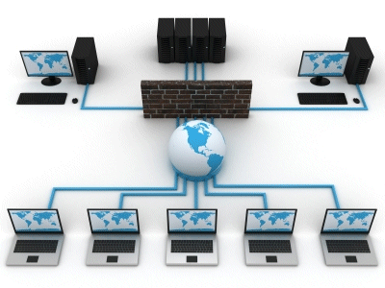

**Autores**

César Augusto Furriela Nero Nº 170221080

David Miguel Gregório Afonso Nº 170221081

**Docente**

António Colaço

**Turma**

SW-01

Ano Letivo 2018/2019

Índice

Teste 3

# Introdução

# Objectivos

# Planta da Empresa

# Postos de trabalho

|  |  |  |  |  |  |
| --- | --- | --- | --- | --- | --- |
| nº sala | identificação da sala | POSTOS DE TRABALHO | OUTROS EQUIPAMENTOS | Nº TOMADAS DUPLAS com folga | nº portas ligadas ao switch |
| 0 | Hall de Entrada e Recepção | 1 | C:\Users\cesarnero\Downloads\printer-.png C:\Users\cesarnero\Downloads\telephone.png | 3 | 1 |
| 1 | Consultório Médico 1 | 1 | C:\Users\cesarnero\Downloads\printer-.png C:\Users\cesarnero\Downloads\telephone.png | 3 | 1 |
| 2 | Consultório Médico 2 | 1 | C:\Users\cesarnero\Downloads\printer-.png C:\Users\cesarnero\Downloads\telephone.png | 3 | 1 |
| 3 | Consultório Médico 3 | 1 | C:\Users\cesarnero\Downloads\printer-.png C:\Users\cesarnero\Downloads\telephone.png | 3 | 1 |
| 4 | Consultório Médico 4 | 1 | C:\Users\cesarnero\Downloads\printer-.png C:\Users\cesarnero\Downloads\telephone.png | 3 | 1 |
| 5 | Consultório Médico 5 | 1 | C:\Users\cesarnero\Downloads\printer-.png C:\Users\cesarnero\Downloads\telephone.png | 3 | 1 |
| 6 | Consultório Médico 6 | 1 | C:\Users\cesarnero\Downloads\printer-.png C:\Users\cesarnero\Downloads\telephone.png | 3 | 1 |
| 7 | Consultório Médico 7 | 1 | C:\Users\cesarnero\Downloads\printer-.png C:\Users\cesarnero\Downloads\telephone.png | 3 | 1 |
| 8 | Contabilidade e Recursos Humanos | 4 |  | 4 | 4 |
| 9 | Administração | 1 |  | 4 | 1 |
| 10 | Reuniões | 10 | C:\Users\cesarnero\Downloads\wifi-connection-signal-symbol.png C:\Users\cesarnero\Downloads\projector.png | 4 | 0 |
| 11 | Reuniões | 8 | C:\Users\cesarnero\Downloads\wifi-connection-signal-symbol.png C:\Users\cesarnero\Downloads\projector.png | 4 | 0 |
| 12 | Auditório | 2 | C:\Users\cesarnero\Downloads\wifi-connection-signal-symbol.png C:\Users\cesarnero\Downloads\projector.png | 8 | 0 |
| 13 | Fitness | 0 | C:\Users\cesarnero\Downloads\wifi-connection-signal-symbol.png C:\Users\cesarnero\Downloads\projector.png | 4 | 0 |
| 14 | Beauty Center | 1 | C:\Users\cesarnero\Downloads\printer-.png | 4 | 1 |
| 15 | Telecomunicações | -- | C:\Users\cesarnero\Downloads\server.png | -- | -- |
| tOTAIS |  | 34 |  | 56 | 14 |